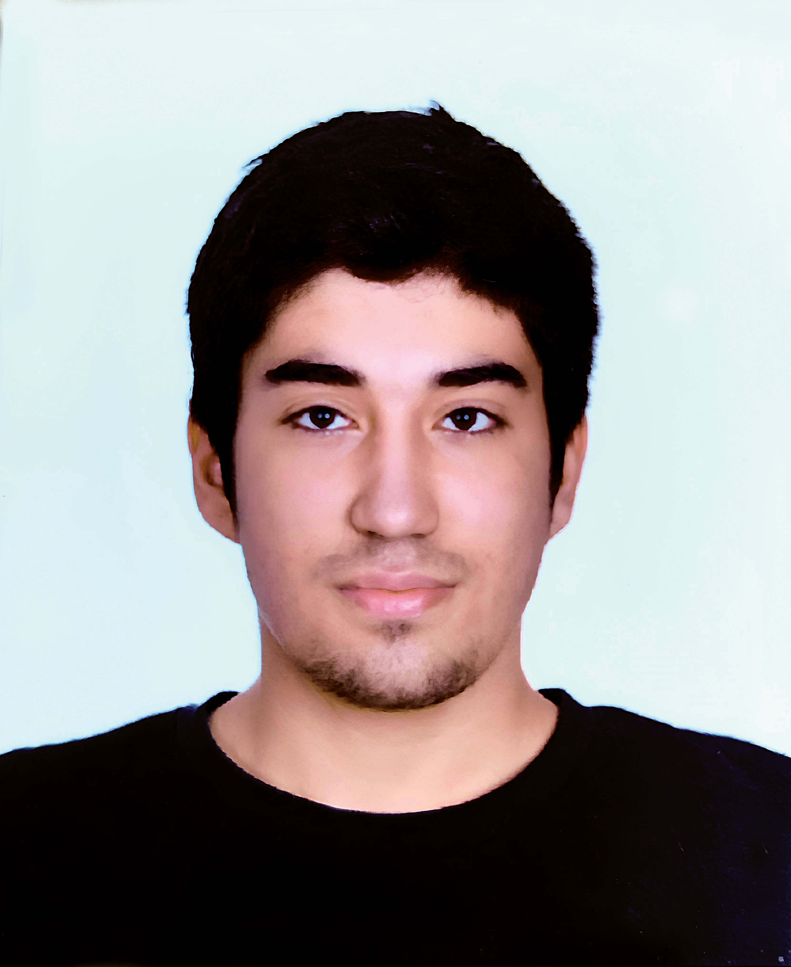
Yiğit Ege KARGI
D.T.: 2008-Ümraniye/İSTANBUL | GSM: +90 552 092 8897 | e-mail: yegekargi@gmail.com
Eğitim hayatım boyunca öğrendiğim bilgileri pratikte uygulayabileceğim ve gelecekteki iş hayatıma pozitif etki sunacak bir stajyer adayıyım. Sorumluluk bilincine sahip, meraklı ve dinamik birisiyim. Ekibinizin bir parçası olmayı ve katkıda bulunmayı isterim.

Eğitim

İLKOKUL - EMRULLAH TURANLI - 2018

ORTAOKUL - AVRUPA KONUTLARI - 2022

LİSE - ATAŞEHİR İBRAHİM MÜTEFERRİKA MESLEKİ VE TEKNİK ANADOLU LİSESİ

12.09.2022-(Şu an Lise 4. Sınıf öğrencisi)

Okutulan dersler:
- 9.SINIF: BİLİŞİM TEKNOLOJİLERİ TEMELLERİ, PROGRAMLAMA T.,
BİLGİSAYARLI TASARIM UYGULAMALARI.

- 10.SINIF: NESNE TABANLI PROGRAMLAMA, ROBOTİK KODLAMA.

- 11.SINIF: WEB TABANLI UYGULAMA GELİŞİTİRME,
GRAFİK VE CANLANDIRMA, MOBİL UYGULAMALAR, WEB PROGRAMCILIĞI

- 12.SINIF: WEB PROGRAMCILIĞI, YAZILIM PROJESİ.

Teknik Beceriler
HTML | PHP | C# | VİSUAL STUDİO CODE | ANDROİD STUDİO | PHOTOSHOP | AFTER EFECTS| JAVASCRIPT |

SERTIFIKALAR

